1. Ön egy mechanikai alkatrészt gyártó kft. műszerésze. Az a feladata, hogy egy adott munkafeladat esetén tervezzen meg egy fúrási és furatmegmunkálási műveletet (pl. egyedi gépjárműalkatrész fúrásának műveleti sorrendjét). Készítsen egy konkrét feladatra műveleti utasítást és szabadkézi vázlatot! Felkészülése és felelete során használja az alábbi információkat!

- Fúrás, furatmegmunkálás:
Fúráson azt a forgácsoló eljárást értjük, amellyel a fúrószerszámmal a teli anyagokból hengeres lyukat (furatot) munkálunk ki. A furat kétféle lehet: átmenő és zsákfurat.
- A furatmérés elve:
A furatok átmérőjének mérésének módját meghatározza a furat mérete, és a kívánt mérési pontosság. Kisebb átmérőjű lyukak átmérőjét mérhetjük mérőléccel (igen pontatlan, csak hozzávetőleges mérés) és tolómérővel. Nagyobb lyukátmérőknél használatos a furatmérő mikrométer, és az önálló koordinátarendszerrel rendelkező mérő-tapintók. Ezek már század mm-es pontossággal dolgoznak. Nagyobb sorozatok pontos mérésére dugós idomszereket használhatunk.
A furatok pozíciójának mérésére alkalmazható módszer a furat széleinek a munkadarab oldalaitól való távolságának mérése tolómérővel, vagy mérőtapintó használatával (a furat legalább három pontjának felvételével).
- Fúró és furatbővítő szerszámok:
A fúrást fúrószerszámmal, fúrógéppel és a szükséges segédeszközökkel végezzük. Fúrószerszámként fúrót használunk. A fúró anyaga szerszámacél, gyorsacél, vagy keményfém. A fúró kétélű forgácsoló szerszám. A legegyszerűbb változata a szívfúró. Ezt ma már csak nagyon ritkán alkalmazzák.
A korszerű furatmegmunkálás szerszáma a csigafúró. Ennek fő részei: a szár és a dolgozó rész. A szár lehet hengeres- és kúpos szárú (Morse-kúp). A dolgozó részen található a forgácshorony, a vezetőszalag és a vágóél. A forgácshorony csavarvonak kiképzésű, feladata a keletkező forgácsnak a furatból való eltávolítása. A két vezetőszag a fúrót vezeti. A beszorulás megakadályozására a szár felé enyhén csökken az átmérőjük. A csigafúró fővágóéle végzi a furat megmunkálását, forgácsolását. A csigafúró csúcsának közepén helyezkedik el a keresztél.
A fúró szögei:
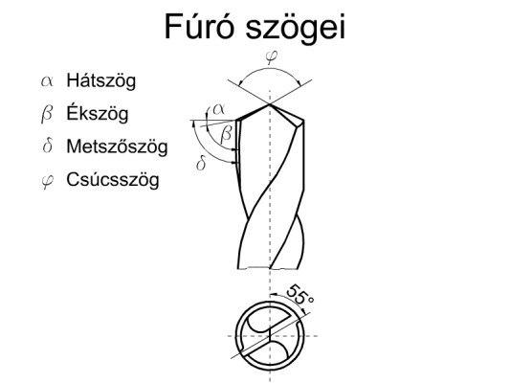 | - α – Hátszög (a csigafúró hátlapja és a vágóél által bezárt szög. Értéke: 6-8°.  - β – Ékszög (a csigafúró hátlapja és homloklapja által bezárt szög. Értéke kemény anyagokhoz 70°, lágy anyagokhoz 45-50°.  - γ – Homlokszög, ill. forgácsolószög. A homloklap és a vágási felületre húzott merőleges által bezárt szög. A csavarhorony kiemelkedési szöge határozza meg. Ezért értéke állandóan 23°.  - δ – Metszőszög. A hátszög és az ékszögek összege.  - φ – Csúcsszög. A két fővágóél által bezárt szög. Acélnál értéke: 118°, könnyűfémeknél: 130°.
Furatbővítő szerszámok: Ha a furatnak pontosnak és a felületnek simának kell lennie, akkor a furatot dörzsölési ráhagyással kell elkészíteni, és utána megfelelő méretű dörzsárral fel kell dörzsölni. A dörzsár többélű forgácsoló szerszám. Részei: dolgozó rész, hengeres szárrész, négyszögletes rész. A dolgozó rész lehet hengeres, vagy kúpos. A dolgozó rész szakaszai: bevezetőrész, forgácsolókúp, simító-vezető rész, hátsó kúp. Lehet jobbra és balra vágó. Fogosztása egyenlőtlen, fogszáma a jó mérhetőség érdekében páros. Van gépi és kézi változata. A gépi változat szára hosszabb, élei rövidebbek.
- A teljesítmény és a gépi idő:
- Teljesítmény: Kc * V * a * e  η * 60 000  Kc = Fajlagos forgácsolási ellenállás [N/mm²]. Acélnál általában ≈ 2000  V = vágósebesség [m/perc]  a = fogásmélység [mm]  e = előtolás [mm/ford.]  η = Hajtás hatásfoka | - - Gépi idő: L1+L2+L  e  L1 = Ráfutás hossza [mm]  L2 = Túlfutás hossza [mm]  L = Furatmélység [mm]  e = Előtolás [mm/perc]

- A műveleti utasítás szabadkézi vázlata:
Műveleti utasítás ( fúrás)
Művelet |  |  | Szerszám, mérőeszköz
1. |  | Előre előkészített munkadarabon a bázisélekhez képest mérje ki, és jelölje be a rajz alapján a furatok helyét. | Mérőléc, tolómérő, karctű, derékszög.
2. |  | A bejelölt furathelyeket pontozóval pontozza meg. | Kalapács, pontozó.
3. |  | Az előfúrás elvégzéséhez válasszon ki egy megfelelő méretű, anyagú, élkiképzésű csigafúrót, fogassa be az asztali fúrógépbe. A munkadarabot megfelelő pozícióban rögzítse a gépsatuval, vagy sikattyúval.  Végezze el az előfúrást. | Asztali fúrógép, fúró, tokmánykulcs, fúróolaj, gépsatu v. sikattyú.
4. | Az készrefúrás elvégzéséhez válasszon ki egy megfelelő méretű, anyagú, élkiképzésű csigafúrót, fogassa be az asztali fúrógépbe. Végezze el a készrefúrást. |  | Asztali fúrógép, fúró, tokmánykulcs, fúróolaj, gépsatu v. sikattyú.
5. | Az asztali fúrógépbe fogasson be egy többélű sűlyesztőt, és sorjázza le a készrefúrt furatot. |  | Asztali fúrógép, sűlyesztő, tokmánykulcs, gépsatu v. sikattyú.
6. | Válassza ki a megfelelő méretű dörzsárat, és dörzsárazza pontos méretre a furatot. |  | Dörzsár, satu.

- Az asztali, az oszlopos és az állványos fúrógépek felépítése:
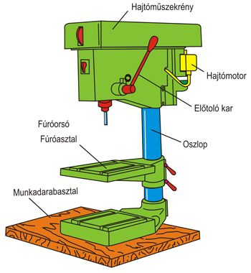 | Asztali fúrógépek: Elsősorban kisebb (12 mm alatti) lyukak fúrására alkalmas. Állványra van szerelve a hajtómotor, a fúróorsó és az asztalka a furandó tárgy elhelyezésére. A villanymotor általában többlépcsős szíjáttétellel, többféle fordulattal forgatja az orsót. Az orsó függőleges elmozdítását fogaslécce, fogaskerékkel és kézikarral végezhetjük.  Oszlopos fúrógépek: Általában nagyobbak, mint az asztaliak, és a padlózatra vannak rögzítve. Már rendelkeznek önműködő, tetszés szerint állítható előtolással is. 50-60 mm-ig készülnek általában.

Értékelő lap
1. Ön egy mechanikai alkatrészt gyártó kft. műszerésze. Az a feladata, hogy egy adott munkafeladat esetén tervezzen meg egy fúrási és furatmegmunkálási műveletet (pl. egyedi gépjárműalkatrész fúrásának műveleti sorrendjét). Készítsen egy konkrét feladatra műveleti utasítást és szabadkézi vázlatot! Felkészülése és felelete során használja az alábbi információkat!

Típus | Szakmai ismeretek/feladatprofil alkalmazása a szakmai és vizsgakövetelmény szerint | Az információtartalom vázlata alapján | Pontszámok
Típus |  | Az információtartalom vázlata alapján | Max. | Elért
B  -  - | Gyártási és technológiai rajzok dokumentumai  Gyártási dokumentációkat előkészít (feladatprofil)  Közreműködik a dokumentációk elkészítésében (feladatprofil) | Fúrás, furatmegmunkálás | 15
B  -  - |  | A furatmérés elve | 10
B  -  - |  | Fúró és furatbővítő szerszámok | 10
B  -  - |  | A teljesítmény és a gépi idő | 10
B  -  - |  | A műveleti utasítás szabadkézi vázlata | 20
B  -  - |  | Az asztali, az oszlopos és az állványos fúrógépek felépítése | 10
Szint | Szakmai készségek a szakmai és vizsgakövetelmény szerint |  | Max. | Elért
4 | Villamos kézi szerszámok, fémmegmunkáló gépek használata |  | 5
Összesen |  |  | 80
 | Egyéb kompetenciák a szakmai és vizsgakövetelmény szerint |  | Max. | Elért
 | Személyes | Kézügyesség | 3
 | Személyes | Precizitás | 3
 | Társas | Tömör fogalmazás készsége | 5
 | Módszer | Figyelem összpontosítás | 3
 | Módszer | Ismeretek helyén való alkalmazása | 3
 | Módszer | Gyakorlatias feladatértelmezés | 3

